安徽省普通高中学业水平测试
报
名
系
统
操
作
手
册

制作单位：教育厅信息中心
一、系统简介
该系统适用于安徽省普通高中学生学业水平测试报名工作。系统主要包括系统设置、数据导入、报名管理、电子摄像及数据报送五个模块。
二、系统具体功能说明
一）系统设置
1、数据库压缩
系统使用的数据库是access，由于access数据库的特殊性，在系统使用过程中access数据库是会越来越大的，所以提供此功能让用户来压缩系统数据库。如要使用的话，请在系统刚打开的时候使用，在系统使用过程中，请不要使用此功能。直接点击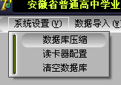数据库压缩按钮接口即可，压缩成功后会提示你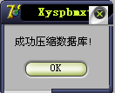，点击OK就完成了此功能的所有操作。
2、读卡器配置
点击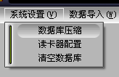读卡器配置，出现下图窗口
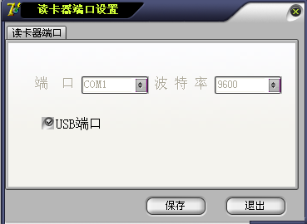
如你使用的二代身份证读卡器是通过USB接口与电脑连接的话，只要保证USB端口前面框里打上勾，然后点击。
如你使用的二代身份证读卡器是通过COM端口与电脑连接的话，需要把USB端口前面框里的勾去掉并选择端口号，波特率一般固定为，然后点击。
3、数据清空
在第一次使用系统报名前可以使用此功能，一旦报名数据导入或报名数据采集后就要慎用此功能了。除非你数据已经导出并备份了，确定系统里面的数据用不到了可以进行清空。
二）数据导入
1、应届报名数据导入
- excel电子表格导入
要求：excel电子表格的第一行是列标题，具体包括八个字段：学业水平测试号、姓名、籍贯、身份证号、家庭住址、联系电话、中考成绩、班级。从第二行开始是具体的报名数据。学业水平测试号不能超过15位、身份证号不可超过18位、籍贯不可超过7位、家庭住址不可超过16位、联系电话不可超过12位，否则数据将不能导入。而且要求在excel电子表格中的列顺序严格按照下表的要求：
学业水平测试号 | 姓名 | 籍贯 | 身份证号 | 家庭住址 | 联系电话 | 中考成绩 | 班级
062922110110001 | 汪令敏 | 安徽省石台县 | 342922199009061173 | 大演乡新农村合山组 | 0566-6658086 | 715 | 1
062922110120002 | 陈智仙 | 安徽省石台县 | 342922199104253765 | 和平南路劳动巷4号 | 0566-6028646 | 709 | 1
062922110110003 | 潘辉 | 安徽省怀宁县 | 342922199003183278 | 石台县矶滩乡洪墩村 | 0566-6456162 | 709 | 1
062922110120004 | 李珏 | 安徽省石台县 | 342922199008113762 | 仁里镇垅上村岩下组 | 13856685624 | 705 | 1
062922110120005 | 王山月 | 安徽省石台县 | 342922199105221263 | 石台县仙寓镇珂田村 | 13856677205 | 697 | 1
062922110120006 | 柯然 | 安徽省贵池区 | 342922199201073782 | 石台县实验小学 | 13856685341 | 694 | 2
062922110120007 | 孙玉美 | 安徽省潜山县 | 342922199006162528 | 石台县丁香镇华桥村 | 0566-6541496 | 693 | 2
具体操作：打开程序点击数据导入、应届报名数据导入、然后在（图一）所示界面中，选择数据导入，选择数据库类型为excel电子表格。然后点击数据库位置按钮，选择你将导入的Excel电子表格的位置，选择好后按开始导入即可开始导入数据，在导入的过程中，程序会提醒你导入异常的记录，请注意记录，待导入完成后仔细查看。
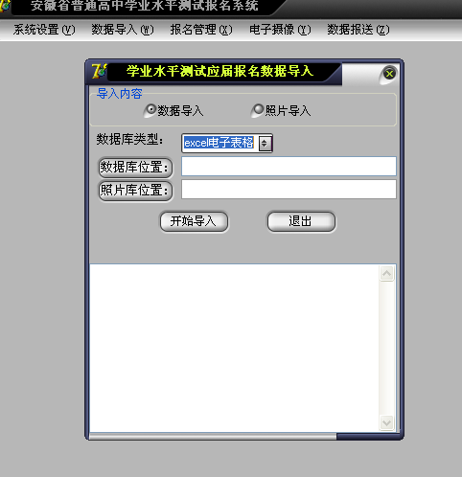
（图一）
- access数据库导入（注意access要求是从我们系统导出的库）
具体操作：打开程序点击数据导入、应届报名数据导入、然后在（图一）所示界面中，选择数据导入，选择数据库类型为access数据库。然后点击数据库位置按钮，选择你将导入的access数据库的位置，选择好后按开始导入即可开始导入数据，导入成功后系统会提示你导入完成。
- dbf数据库导入
dbf数据库字段要求：水平测试号（长度为15），姓名（长度为10），身份证号（长度为18），籍贯、家庭住址、联系电话、中考成绩、班级
具体操作：打开程序点击数据导入、应届报名数据导入、然后在（图一）所示界面中，选择数据导入，选择数据库类型为dbf数据库。然后点击数据库位置按钮，选择你将导入的dbf数据库的位置，选择好后按开始导入即可开始导入数据，导入成功后系统会提示你导入完成。
- 相片数据导入
具体操作：打开程序点击数据导入、应届报名数据导入、然后在（图一）所示界面中，选择照片导入。然后点击照片库位置按钮，选择你将导入的照片所在的文件夹的位置，选择好后按开始导入即可开始导入照片数据，导入成功后系统会提示你导入完成。
三）报名管理
1、学业水平测试顺序号设置
使用我们系统进行采集数据或使用我们系统并使用二代身份证读卡器读二代身份证采集数据之前，要进行该设置，主要是让学校在报名过程中自动生成学业水平测试号。如果之前学籍管理系统已经设置过学业水平测试号，则直接从学籍管理系统中导出学业水平测试号和班级两个字段，然后倒入报名系统即可，导入报名系统的学业水平测试号和班级要求导入文件为excel文件，文件内表格格式要求为：
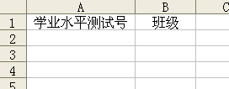
具体操作依次点击报名管理、应届报名数据采集，再点击进入，然后选择excel表格所在位置，最后点击导入顺序号班级按钮即可。
如果之前没有设置过学业水平测试号，则可以在报名系统中手动设置
具体操作依次点击报名管理、应届报名数据采集，再点击进入。填写县区代码（4位）和学校代码（4位），并选择班级，然后填写该班级的起始顺序号和结束顺序号（即需要的学业水平测试号后四位的范围）点击，即可生成该班级的顺序号并在界面中显示出来（如图四）。如中间有空号，可以直接在上面删除即可。然后再选择下一班级进行同样的设置，直到所有班级全部设置完成即可。然后就可以进行报名数据采集了。
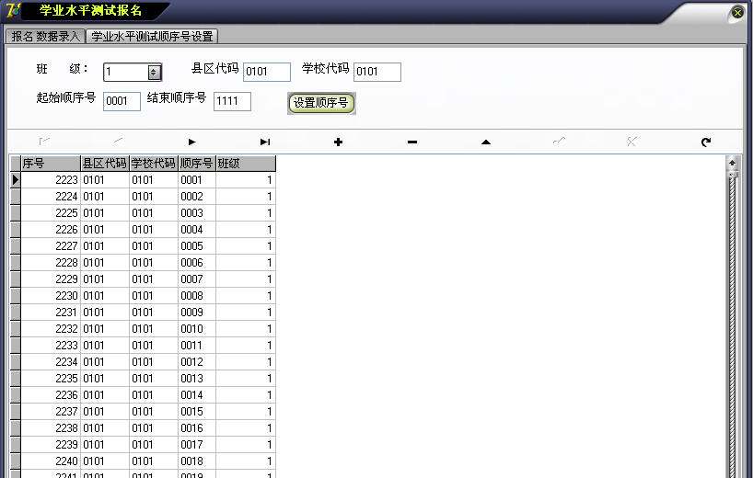
图（四）
（2）、报名数据录入
在此功能中既可手工录入然后保存进行报名也可通过用二代身份证读卡器读二代身份证进行报名。如果要使用此功能，则在使用之前要进行上一步学业水平测试顺序号设置后方可进行。
如手工录入然后保存进行报名的话，进入界面以后（如图五），输入入学年份、县区代码，学校代码，然后选择性别，如已进行过学业水平测试顺序号设置的话，只要选择班级就可显示该班级的首位测试号，然后一次录入其他信息并保存，此时保存后会自动显示下一测试号，在录入保存，直至一个班级录入结束，再选择下一班级重复此操作即可；如未进行过学业水平测试顺序号设置的话，每次录入一个学生的具体信息之前点击获取报名库中已存在顺序号的最大号，然后录入保存，重复此操作直至所有学生录入结束。 如通过用二代身份证读卡器读二代身份证进行报名的话，之前一定要进行学业水平测试顺序号设置。然后才可使用报名。进入界面以后（如图五），输入入学年份、县区代码，学校代码，然后选择班级，然后可点击利用二代证读卡机读取学生个人信息并自动保存，一个班级读完后再选下一班级继续读入，直至所有班级读完。
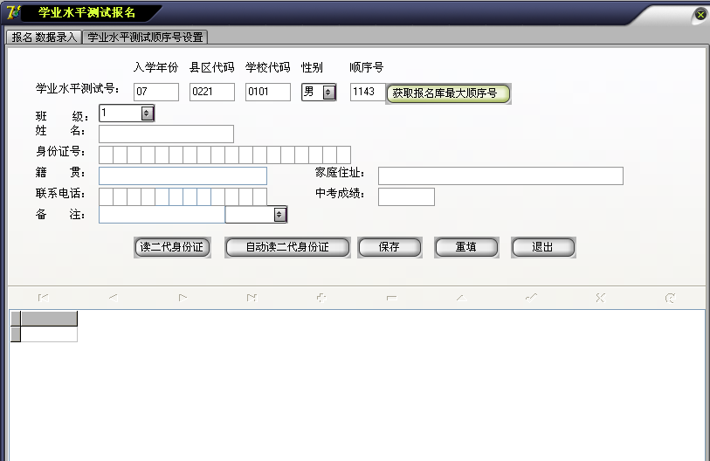
图（五）
2、查询学生报名信息
进入（如图六）界面，填入学业水平测试副号，和市县代码和学校代码，点击开始查询信息，则会在右侧出现该生信息。
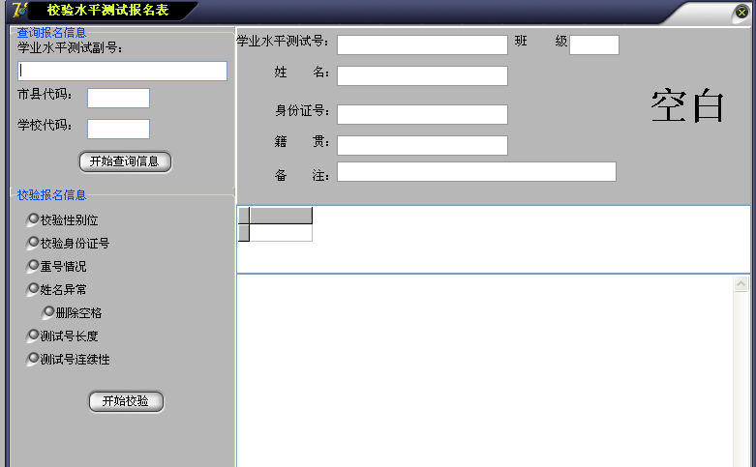
图（六）

3、校验报名信息
点击进入（如图六）界面，在左下栏点击选择所需要校验的项目（可单选和多选），点击开始校验，右下栏就会出现校验结果，待校验结束请仔细核查。也可点击保存校验结果，以供在别处核查。
4、报名数据修改
点击进入界面，输入县区代码和学校代码然后点击，即可在左侧显示该校所有学生数据（如图七。然后在左侧找到需要修改的学生，双击选择该生，即可在右侧显示出该生信息，然后点击选择修改项目，然后在右侧框内直接修改，然后点击保存，出现提示修改成功，即修改完毕。若要删除一个学生信息，双击选择该生后，点击，出现提示删除一条信息成功即可。再点击刷新，可发现该生信息已删除。
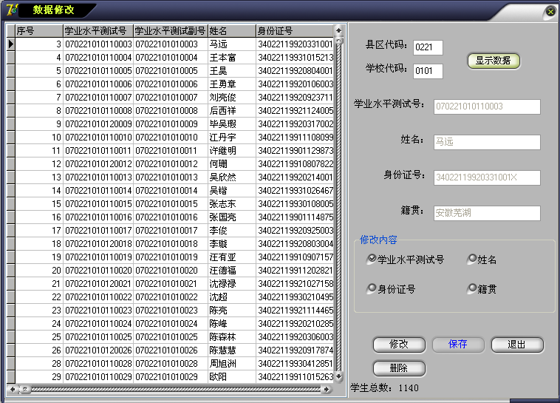
(图七)
5、生成应届报名汇总表
进入（如图八）界面，直接点击，即可显示此时数据库中包含的数据信息。空号数为起始流水号和结束流水号之间的空白号数量。
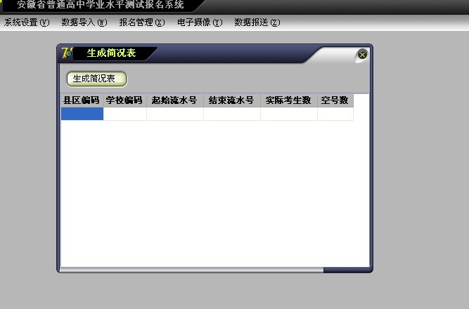
（图八）
- 电子摄像
电子摄像时背景请统一使用白色，照片大小设置为126*182。进入程序点击电子摄像、照片采集，在跳出的窗口（如图二）中点击选择应届或者补考，然后在县区代码框输入待摄像的学校所属的县区代码，学校代码栏输入待摄像的学校代码然后按回车键会在下框中显示出该学校学生信息，如要按班级拍摄的话，可以选择班级。当选择班级时左下框显示的是该班级所有同学；当不选择班级时显示的是该校全部学生，并且该班级或该学校的第一号学生的学业水平测试去性别位后的号会在右侧学业水平测试副号处显示出来。连接视频设备，选择所用视频设备，出现如图（二）所示界面。此时当摄像头对好后，皆可按按钮或按Tab键进行拍摄。拍摄的照片为红框内的内容且保存的照片会显示在右边的框内。拍好一个人后按上一学生（A）或下一学生（D）就可以进行人员切换，或者直接按字母键A或 D进行人员切换。按方向键调整视频采集框的位置（即红框）。
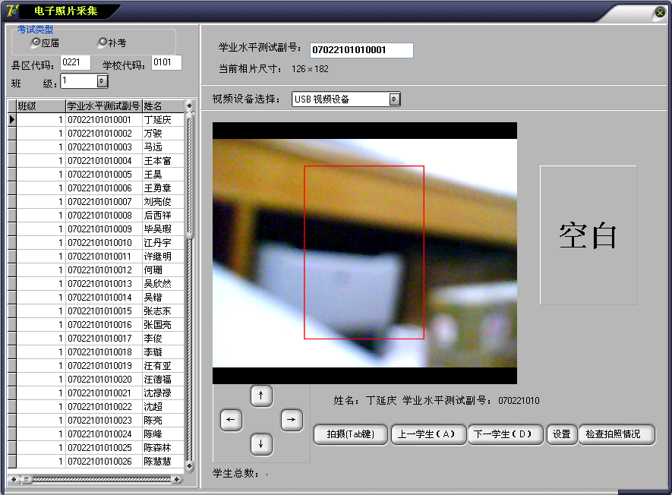（图二）
四）、报名数据导出报送
点击数据报送进入界面，选择应届或者补考，填写县区代码和学校代码（如果以县区为单位导出，则只填县区代码，学校代码为空；如果以学校为单位导出，则县区代码和学校代码都要填写；县区代码和学校代码均为四位）,点击选择存放位置即可。然后把导出的数据库上报即可。相片导出同样填写代码点击选择存放位置即可。
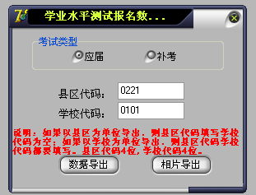
注意：数据的修改、统计，以及相片的采集，都是在导入数据或者手动录入以后的基础上。

